RESOLUÇÃO Nº 76, DE 03 DE JUNHO DE 2024

“Regulamenta, no âmbito do Poder Legislativo Municipal, a Lei nº 14.133, de 1° de abril de 2021, que estabelece normas gerais de Licitações e Contratos Administrativos, e da outras providências.”

FAÇO SABER que a Câmara Municipal de Areado, Estado de Minas Gerais, aprovou o Projeto e eu, Vereador Elivelto Russo – Presidente da Câmara Municipal, nos termos do inciso IV do art. 43 da Lei Orgânica do Município de Areado e inciso IV do art. 27 do Regimento Interno da Câmara Municipal, PROMULGO a seguinte Resolução Legislativa:

DAS DISPOSIÇÕES PRELIMINARES

Art. 1º Esta Resolução regulamenta, no âmbito do Poder Legislativo Municipal, a Lei nº 14.133, de 1º de abril de 2021, que estabelece normas gerais de Licitações e Contratos Administrativos, e consolida normas sobre contratações públicas.

Art. 2º Integram esta Resolução os anexos de I a VII, que dispõe sobre o plano de contratação anual, documento de formalização de demanda, formulário de pesquisa de preço, mapa de apuração, check list, fluxograma da fase preparatória e formulário da proposta de preço.

Art. 3º O Ciclo de Contratações do Poder Legislativo é composto pelas seguintes fases:

- - fase preparatória;

- - instrução da contratação;

- - seleção do fornecedor;

- - execução contratual.

Art. 4º São órgãos demandantes no âmbito do Poder Legislativo: a Mesa Diretora e a Presidência da Câmara.

DOS AGENTES PÚBLICOS

Art. 5º Para os fins do disposto no caput do art. 7º da Lei nº 14.133, de 2021, consideram-se como agentes públicos responsáveis pelo desempenho das funções essenciais do ciclo de contratações do Poder Legislativo Municipal:

I – agente de contratação ou pregoeiro, auxiliado por equipe de apoio;

II – membros da comissão de contratação;

III – controle interno do legislativo;

IV – técnico de nível superior jurídico;

V – gestor e fiscal de contratos;

§ 1º Os servidores referidos nos incisos I, II, e V, do caput deste artigo, deverão ser designados por ato da Mesa Diretora, e possuir atribuições funcionais ou formação técnico-acadêmica compatíveis com as áreas de conhecimento abrangidas pela Lei Federal nº 14.133/2021 ou qualificação atestada por certificação reconhecida pela Câmara Municipal.

§ 2º Nos termos do § 3º do art. 8º e do §3º do art. 117 da Lei nº 14.133, de 1º de abril de 2021, e observadas as disposições contidas nesta Resolução, os agentes públicos de que trata o caput deste artigo, para o adequado desempenho de suas atribuições em matéria de contratação pública, poderão solicitar suporte e análises por parte dos órgãos técnicos, de controle interno e assessoramento jurídico da Câmara, devendo, para tanto, formular as solicitações de modo objetivo.

Art. 6º O princípio da segregação das funções veda a designação do mesmo agente público para atuação simultânea em funções mais suscetíveis a riscos, de modo a reduzir a possibilidade de ocultação de erros e de ocorrência de fraudes na contratação, observadas as características do caso concreto e a complexidade do objeto contratado, considerando o número reduzido de servidores desta Câmara.

Art. 7° O agente de contratação ou pregoeiro é o agente público designado mediante portaria pela Mesa Diretora, entre os servidores públicos do quadro permanente da Câmara Municipal, para tomar decisões, acompanhar o trâmite da licitação ou contratação direta, dar impulso ao procedimento licitatório e executar quaisquer outras atividades necessárias ao bom andamento dos certames até a homologação, em especial:

I - tomar decisões em prol da boa condução do procedimento licitatório ou da contratação direta, impulsionando o procedimento, inclusive demandando dos setores internos e da equipe de apoio, no saneamento e na fase preparatória, caso necessário;

II - acompanhar os trâmites do processo de compra, promovendo diligências, se for o caso, para que o calendário de contratação seja cumprido, observado, ainda, o grau de prioridade da contratação;

III - conduzir os procedimentos auxiliares e os processos decontratação direta;

IV - encaminhar o processo licitatório ou contratação direta devidamente instruído, após a sua conclusão, à autoridade competente para a homologação e contratação;

V - propor à autoridade competente a revogação ou a anulação da licitação ou contratação direta;

VI - providenciar as publicações dos procedimentos licitatórios e das contratações direta previstas em lei;

Art. 8º A equipe de apoio será designada pela Mesa Diretora, quando necessário, para auxiliar o agente de contratação ou pregoeiro nas licitações públicas e nas contratações direta.

Art. 9º O fiscal de contrato é o servidor efetivo designado pela Mesa Diretora para acompanhar e fiscalizar a execução contratual, nos termos dos parágrafos §§ 1º a 3º do art. 117 da Lei 14.133/2021, e será concedida a função gratificada no percentual de 15% sobre a remuneração do servidor designado, devendo:

I - zelar pelo fiel cumprimento do contrato, anotando em registro próprio todas as ocorrências à sua execução, determinando o que for necessário à regularização das faltas ou dos defeitos observados, e, submeter aos seus superiores, em tempo hábil, as decisões e as providências que ultrapassarem a sua competência, nos termos da lei;

II - avaliar, continuamente, a qualidade dos serviços prestados ou materiais fornecidos pelos contratados, em periodicidade adequada ao objeto do contrato, e eventualmente, propor a autoridade superior a aplicação das penalidades legalmente estabelecidas;

III - realizar tarefas relacionadas ao controle dos prazos do contrato, acompanhamento do empenho e pagamento e termos aditivos;

DO PLANO DE CONTRATAÇÃO ANUAL

Art. 10. Até o dia 30 do mês de março de cada exercício, a Mesa Diretora elaborará o Plano de Contratações Anual, o qual conterá todas as contratações que pretendem realizar no exercício subsequente, com o objetivo de racionalizar as contratações e garantir o alinhamento com o seu planejamento estratégico e subsidiar a elaboração das respectivas leis orçamentárias. A elaboração ocorrerá nos moldes do anexo I.

DA FASE PEPARATÓRIA DA LICITAÇÃO E CONTRATAÇÃO DIRETA

Art. 11. A fase preparatória dos processos licitatórios caracteriza pelo planejamento e devem compatibilizar-se com o plano de contratações anual e com as leis orçamentárias, consistindo nas seguintes etapas:

I - descrição da necessidade através do documento de formalização de demanda e, se for o caso, estudo técnico preliminar, análise de riscos, termo de referência, projeto básico ou projeto executivo para definição do objeto;

II - indicação da previsão dos recursos orçamentários necessários, com a indicação das rubricas;

III - estimativa de despesa, que deverá ser calculada na forma estabelecida no art. 23 da Lei Federal n° 14.133/2021;

IV - autorização de abertura da licitação;

V - Confecção do instrumento convocatório e seus respectivos anexos;

VI - Definição do regime de fornecimento;

VII – Definição das regras sobre a licitação, conforme a modalidade, o critério de julgamento e o modo de disputa;

VIII – Estudo de análise de risco.

§ 1º O disposto nos incisos I, IV, VI e VIII caberá à Mesa Diretora ou, conforme o caso, à Presidência; no inciso II caberá a Assistente Administrativo, Financeiro e Contábil da Câmara; nos incisos III e VII caberá ao Agente de Contratação ou ao Pregoeiro; no inciso V caberá ao Técnico de Nível Superior Jurídico.

§ 2º Os documentos que compõem a fase preparatória serão autuados como parte integrante dos processos administrativos para o devido processamento das licitações e contratações direta.

Art. 12. O estudo técnico preliminar – ETP, mapa de risco e o termo de referência – TR serão elaborados e assinados pelo Presidente da Câmara, e aprovados pela Mesa Diretora.

DA INSTRUÇÃO DO PROCESSO DE CONTRATAÇÃO

Art. 13. O órgão demandante deverá providenciar o controle das solicitações das contratações sob sua responsabilidade para elaboração dos respectivos Termos de Referência ou Projeto Básico.

Art. 14. Após obter o valor estimado da contratação, concluindo a elaboração do Termo de Referência ou Projeto Básico, o processo deverá conter no mínimo, a documentação básica para instrução da contratação, composta pelos seguintes documentos:

- - documento de formalização de demanda;

- - estudo técnico preliminar, termo de referência ou projeto básico, quando for o caso;

- - documentos utilizados para obtenção do valor estimado;

- - mapa de riscos, quando couber.

§ 1º Os processos de contratações de bens e serviços por meio de adesão a Ata de Registro de Preços – ARP, gerenciada por outro órgão público, deverão conter, além da documentação básica para instrução da contratação:

- - cópia da ARP a que se pretende aderir;

- - cópia do edital da licitação de origem e seus anexos;

- - demonstração, por parte do órgão demandante da adequação do objeto registrado às reais necessidades do Poder Legislativo e à vantagem do preço registrado em relação aos preços praticados no mercado;

- - autorização formal do órgão gerenciador da ARP;

- - concordância formal da empresa signatária da ARP quanto ao fornecimento dos itens ao Poder Legislativo e nas quantidades desejadas.

§ 2º Os autos deverão retornar ao órgão demandante para complementação de informações sempre que se observar a ausência de um dos documentos necessários à instrução, ou se concluir que as informações nos autos estão imprecisas ou incompletas.

DO ESTUDO TÉCNICO PRELIMINAR

Art. 15. No âmbito do Poder Legislativo Municipal, a obrigação de elaborar Estudo Técnico Preliminar aplica-se à aquisição de bens e à contratação de serviços e obras.

DA SELEÇÃO DO FORNECEDOR

Art. 16. A fase externa do processo de licitação pública será conduzida por agente de contratação ou pregoeiro, conforme o caso, visando a seleção do fornecedor, que será realizada mediante processo de licitação pública em uma das modalidades previstas no art. 28 da Lei 14.133/2021, assegurando igualdade de condições a todos os concorrentes, ressalvados os casos especificados na legislação quando se admite a contratação direta, por inexigibilidade ou dispensa de licitação, nos termos dos artigos 74 e 75 da Lei 14.133/2021.

DO PEQUENO VALOR E PRONTO PAGAMENTO

Art. 17. Tem-se por despesas de pequeno valor aquelas eventuais cujo montante não ultrapasse a 20% dos valores estabelecidos nos incisos I e II do art. 75 da Lei 14133/2021, observada a atualização anual por decreto do Governo Federal.

§ 1º Entende-se por despesas de pequeno valor a aquisição de bens e serviços inadiáveis e urgentes, não passíveis de planejamento ou previsão, bem como aquelas decorrentes de caso fortuito ou força maior;

§ 2º Considera-se despesas de pequeno valor, a aquisição de coroa de flores, materiais para reparos no Prédio da Câmara Municipal, bem como outros bens e serviços cuja aquisição ou contratação em razão da necessidade emergencial não justifique a subordinação ao processo licitatório;

§ 3º Independentemente da natureza do objeto ou serviço ser emergencial ou não, fica autorizado o pronto pagamento para despesas cujo valor não ultrapasse o percentual de 4% do disposto nos incisos I e II do art. 75 da Lei 14.133/2021, observadas as atualizações anuais, conforme disposto no caput deste artigo.

§ 4º Em todas as hipóteses de pequeno valor e pronto pagamento será obrigatório a formalização prévia do documento de formalização de demanda.

DAS SANÇÕES

Art. 18. Observados o contraditório e a ampla defesa, todas as sanções previstas no art. 156 da Lei nº 14.133, de 01 de abril de 2021, serão aplicadas pelo Presidente do Poder Legislativo Municipal, cabendo à Mesa Diretora o grau recursal.

DAS DISPOSIÇÕES FINAIS

Art. 19. As publicações dos atos e contratos serão disponibilizadas no site oficial da Câmara Municipal de Areado, enquanto durar o prazo estabelecido no art. 176 da Lei 14.133/2021.

Art. 20. Eventuais alterações para cumprimento da Lei 14.133/2021, serão editadas pela Mesa Diretora por meio de Portaria.

Art. 21. Esta resolução entra em vigor na data de sua publicação, revogando a resolução nº 45, de 26 de dezembro de 2007.

Câmara Municipal de Areado, MG, em 03 de junho de 2024.

Elivelto Russo  Presidente |  | Mayke Kewin de Oliveira  Secretário
Rosângela Bernardo Manoel
Vice-Presidente

PLANO DE CONTRAÇÃO ANUAL DA CÂMARA MUNICIPAL DE AREADO PARA O EXERCÍCIO DE ....

ANEXO I – Resolução nº. ___/2024, de ___ de ______ de 2024.

UNIDADE ORÇAMENTÁRIA | AÇÃO ORÇAMENTÁRIA | SUBELEMENTO DA DESPESA | ITEM UNITÁRIO DA DESPESA (IUD) | FONTE DE RECURSOS | DESCRIÇÃO SUCINTA | VALOR

DOCUMENTO DE FORMALIZAÇÃO DE DEMANDA

ANEXO II – Resolução nº. ___/2024, de ___ de ______ de 2024.

Solicitação de Compra, Serviço ou Obra.

ITEM | DESCRIÇÃO | QUANTIDADE

VIGÊNCIA:

JUSTIFICATIVA:

Data: ___/___/___

_________________
Solicitado por

Data: ___/___/___

_________________
Autorizado por

PESQUISA DIRETA DE PREÇOS

ANEXO III – Resolução nº. ___/2024, de ___ de ______ de 2024.

COTAÇÃO REALIZADA POR: VIA:
CONTATO:

ITEM | DESCRIÇÃO | UNID | QTDE | UNITÁRIO | TOTAL

Local e data.

_______________________
Servidor

MAPA DE APURAÇÃO DO PROCESSO

ANEXO IV – Resolução nº. ___/2024, de ___ de ______ de 2024.

PROTOCOLO:

DATA:

OBJETO:

Quant. | Produto | EMPRESA..... | EMPRESA..... | EMPRESA.....
 | Total a fornecer

LOCAL E DATA

Agente de Contratação
(Portaria Nº ...........)

CHECK LIST

ANEXO V – Resolução nº. ___/2024, de ___ de ______ de 2024.

CONTABILIDADE MUNICIPAL

Produto Contemplado no Plano Plurianual: ( ) SIM ( )NÃO

Previsão na Lei de Diretrizes Orçamentárias: ( ) SIM ( )NÃO

Previsão no Plano de Contratação Anual: ( ) SIM ( ) NÃO

Recurso Orçamentário suficiente: (RUBRICA)

Gastos realizados até o momento, no objeto:

Data: ______/_______/______ Assinatura

ASSESSORAMENTO TÉCNICO JURÍDICO
(Enquadramento licitatório):

_____________________/______________

Data: ____/_____/____ Assinatura

PRESIDENTE

Deferimento: ( ) SIM ( ) NÃO

Data: ____/_____/_____ Assinatura

SERVIÇO DE PROTOCOLO
Modalidade/nº

Data: ____/_____/_____
Assinatura

FLUXOGRAMA DA FASE PREPARATÓRIA

ANEXO VI – Resolução nº. ___/2024, de ___ de ______ de 2024.
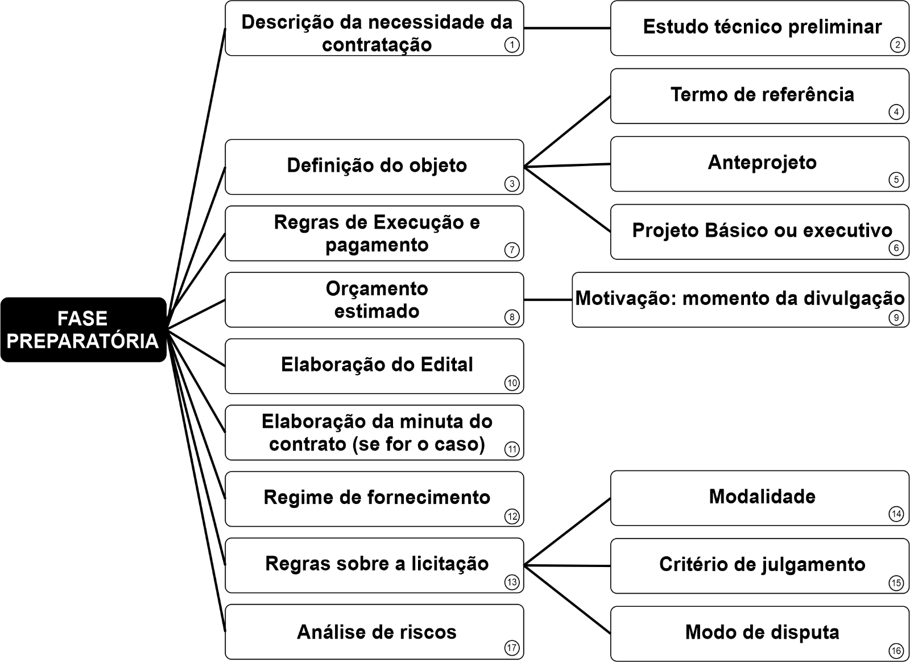

Legenda: 1. Mesa Diretora; 2. Mesa Diretora; 3. Mesa Diretora; 4.Mesa Diretora; 5. Mesa Diretora; 6. Mesa Diretora; 7. Mesa Diretora; 8. Mesa Diretora; 9. Mesa Diretora; 10. Técnico Superior Jurídico; 11. Técnico Superior Jurídico; 12. Mesa Diretora; 13. Agente de Contratação; 14. Técnico Superior Jurídico; 15. Agente de contratação ou pregoeiro; 16. Agente de contratação ou pregoeiro; 17. Mesa Diretora.

PROPOSTA DE PREÇOS

ANEXO VII – Resolução nº. ___/2024, de ___ de ______ de 2024.

FORNECEDOR:

COTAÇÃO REALIZADA POR: VIA:
CONTATO:
CNPJ:

ITEM | DESCRIÇÃO | UNID | QTDE | UNITÁRIO | TOTAL

VIGÊNCIA:
VALIDADE DA PROPOSTA: ............................................ Dias
PRAZO DE ENTREGA:....................................................... Dias
CONDIÇÃO DE PAGAMENTO:........................................ Dias

DATA: ___/___/___.

______________________
REPRESENTANTE

